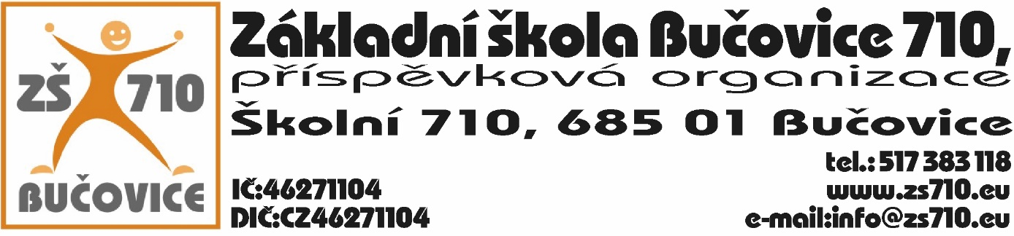
OBJEDNÁVKA:
Odběratel: Základní škola Bučovice 710, příspěvková organizace, Školní 710, 685 01Bučovice,
IČ: 46271104

Dodavatel: Petr Kalousek, Lhota 176, 682 01 Vyškov, IČ: 88216942
Adresa dodání: Školní 710, 685 01 Bučovice
Datum objednání: 30. 11. 2021
Termín dodání: do 22. 12. 2021

Tímto u Vás objednáváme následující:
- učební pomůcky pro výuku TV – žíněnky, švihadla, přetahovací lana, překážkový žebřík, stojan a síť na badminton, volejbalové a florbalové míče, atd. v celkové částce 84.288,- Kč s DPH.

Platební podmínky: faktura, splatnost 14 dnů

V Bučovicích dne 30. 11. 2021
Podpis odběratele:

Mgr. Aleš Navrátil
ředitel školy

Vyjádření dodavatele: Dodavatel souhlasí s podmínkami objednávky.

V Bučovicích dne 30. 11. 2021
Podpis dodavatele:

Petr Kalousek

